**Eletrónica Geral**

8º Trabalho de Laboratório: Retificador Controlado de Silício (SCR)

Turma:

Fábio Santos – 42111

André Faria – 44731

Afonso Correia – 47521

João Jacinto – 48659

Índice

1 - Introdução 3

2 - Objetivos 3

3 - Esquema de Montagem 3

4 - Dimensionamento 4

5 – Condução do Trabalho 6

6 – Análise de resultados 10

Conclusão 13

1 - Introdução

Um Tiristor/SCR (Retificador Controlado de Silício, ou Tiristor) é um dispositivo semicondutor de quatro camadas, de estrutura PNPN, com três junções PN e três terminais, que pode funcionar como um interruptor controlado. Ainda que, com comando unicamente à condução, a capacidade para lidar com correntes e tensões elevadas confere-lhe um enorme campo de aplicação, em especial no controlo de potência. Essa caraterística faz com que, ainda hoje, este dispositivo seja uma referência tanto no controlo eletrónico de potência quanto na conversão de energia. Exemplo disso é a geração de correntes elevadas em circuitos ressonantes RLC em série para produção de campos magnéticos intensos, tanto para aplicação em medicina terapêutica como para utilização em prensas magnéticas para deformação e corte de chapas metálicas.

Neste trabalho usam-se as propriedades do SCR para gerar impulsos de correntes repetitivos num circuito ressonante.

2 - Objetivos

* Perceber o modo de colocar o SCR à condução e ao corte;
* Perceber o porquê da utilização de SCR em circuitos ressonantes;
* Determinar os parâmetros de funcionamento dum circuito ressonante;
* Determinar as perdas num circuito ressonante real.

3 - Esquema de Montagem

Figura 1 - Esquema de montagem

4 - Dimensionamento

**4.1 -** Identifique o circuito de disparo e o circuito de potência. Explique o seu funcionamento e diga qual a função do transístor, do díodo da bobina e do condensador.

Circuito de Potência

Circuito de Comando

Figura 2 - Circuito de comando e potência

A função do transístor é aplicar impulsos de tensão à gate do tirístor.

Quando VCom = 15 V, é gerada uma corrente IB mínima e o transístor entra na zona de Saturação (interruptor ligado), impedindo a corrente proveniente de Vt de chegar à gate do tirístor e fazendo com que a mesma circule pelo transístor até à massa.

Quando VCom = 0 V, não existe corrente IB suficiente e o transístor entra na zona de Corte (interruptor desligado), permitindo assim que a corrente proveniente de Vt chegue até à gate do tirístor, dando-lhe um impulso para o colocar à condução.

O díodo serve para assegurar que a tensão na gate do tirístor é sempre positiva, no caso de o circuito ser alimentado em AC. Para o caso deste circuito, como ambas as fontes de tensão são em DC, o díodo poderá ser desprezável para esse fim.

A bobina e o condensador vão criar energia para uma conversão no tirístor. Quando este está on, o condensador será alimentado até ficar carregado. Quando o tirístor fica off, o condensador descarrega pela bobina até à massa.

**4.2**

**a)**

Figura 3 – Simulação

**b)**

Figura 4 - Simulação 150Hz

5 – Condução do Trabalho

Monte o circuito indicado na Figura 2 considerando os seguintes valores para os respetivos componentes:

Monte o circuito da Figura 2 e coloque o “trigger” do osciloscópio na tensão de comando Vcom.

**5.1** - Com o auxílio do osciloscópio observe e registe, sincronizadamente no tempo, os seguintes pares de evoluções temporais: VCom e VCE; VCE e VAK; VCap e VAK; VAK e IL.

Figura 5 - Vcom e Vce 50hz

Figura 6 - Vce e Vak 50hz

Figura 7 - Vak e Vcap 50hz

Figura 8 - Vak e IL 50hz

**5.2** - Aumente a frequência da tensão de comando VCom para T=6,667ms. Repita o que fez para

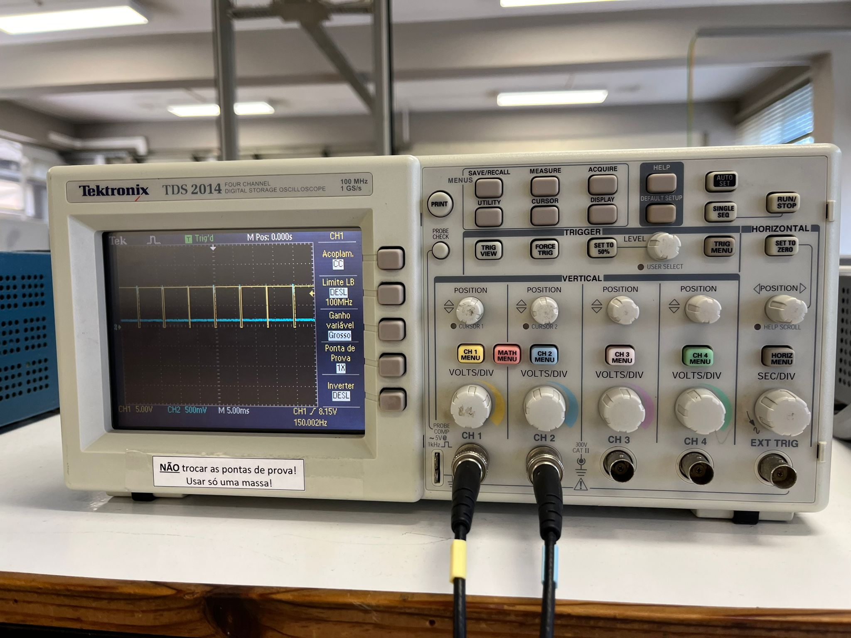

Figura 9 - Vcom e Vce 150hz

Figura 10 - Vce e Vak 150hz

Figura 11 - Vcap e Vak 150hz

Figura 12 - Vak e iL 150hz

6 – Análise de resultados

**6.1** -Escreva as equações no domínio da frequência complexa da tensão no circuito LC (considerando que L//C, VL=VCap e que a corrente IL assume sentidos contrários) e obtenha a frequência de ressonância ωr. Indique como aumentaria a frequência de ressonância.

As equações no domínio da frequência complexa da tensão no circuito LC, são dadas por:

Igualando ambas obtemos o valor da frequência do circuito e como 𝐼𝐿 = 𝐼𝐶:

Se 𝑠 = 𝜔, então:

Relativamente à expressão acima, para aumentar a frequência de ressonância:

• Diminuir a indutância no circuito, pois a sua raíz quadrada é inversamente proporcional a 𝜔0;

• Diminuir a capacitância no circuito, pois a sua raíz quadrada é inversamente proporcional a 𝜔0.

**6.2 -** Calcule a energia inicial do condensador (tensão máxima no condensador) e no instante em que o SCR passa ao corte (tensão mínima no condensador). Justifique a diferença.

Cálculo da energia inicial do condensador:

Fator de ciclo da onda quadrada: 95%

Por análise ao circuito confirma-se que o impulso na gate se dá aos 19ms.

Tensão inicial do condensador:

Cálculo da energia inicial do condensador no instante em que o tirístor passa ao corte:

Tomando t=0s, como o instante em que o tirístor entra à condução, temos:

Para t=

Logo,

Para garantir que o tirístor está ao corte:

Circulando na malha LC com o tirístor:

A diferença de energias justifica-se, pois durante o intervalo de tempo em que o tirístor conduz, o condensador descarrega-se totalmente na bobina.

Conclusão

Durante a realização deste trabalho prático sobre SCRs, conseguiu-se compreender melhor o comportamento deste dispositivo. No circuito de potência, observamos que, inicialmente, o condensador era carregado pela tensão 𝑉𝑑𝑐. No momento em que um impulso de corrente, igual ou superior à corrente de Latching do SCR, é aplicado à gate do tirístor, este entra na zona de condução, descarregando o condensador e transferindo a sua energia armazenada para a bobina, resultando num aumento da energia na mesma.

À medida que a corrente atinge o seu valor máximo, a bobina começa a descarregar a energia armazenada de volta para o circuito. Nesse momento, o condensador, ao ser atravessado pela corrente negativa, é também carregado negativamente. Quando a corrente atingir o valor mínimo, o SCR passará ao corte, e o condensador é carregado novamente positivamente com 𝑉𝑑𝑐. Ao aplicar outro impulso na gate do SCR, o condensador voltar-se-á a descarregar para a bobina. Este ciclo de carga e descarga do condensador repete-se várias vezes, conforme o número de disparos na gate do SCR.

No circuito de disparo, compreendemos que ao aplicar uma tensão na base do transístor (𝑉𝐶 > 0), a corrente de base (𝐼𝐵) ultrapassa o valor mínimo necessário para o funcionamento do transistor de junção bipolar (TBJ), colocando-o na zona de saturação (𝑉𝐶𝐸 = 0,7). Quando a tensão 𝑉𝐶 é zero, a corrente na base (𝐼𝐵) é, por sua vez, também zero, levando o TBJ ao corte.

Através deste trabalho prático, adquirimos uma compreensão mais abrangente do comportamento e das características do SCR.